青少年机器人技术等级考试理论综合试卷（一级）
一、单选题(共30题，共60分)
1. | 如图，下列哪个选项是机器人? （ ）  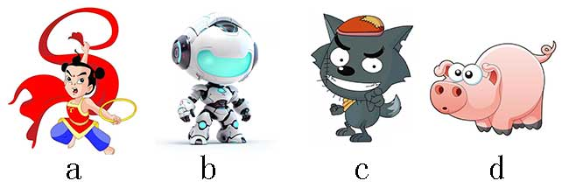
A. |  | a

B. |  | b

C. |  | c

D. |  | d

 | 试题编号：20240313173037348
 | 试题类型：单选题
 | 标准答案：B
 | 试题难度：一般
 | 试题解析：
 | 考生答案：A
 | 考生得分：0
 | 是否评分：已评分
 | 评价描述：

2. | 智能机器人属于第几代机器人？（ ）
A. |  | 第一代

B. |  | 第二代

C. |  | 第三代

D. |  | 第四代

 | 试题编号：20240313173037457
 | 试题类型：单选题
 | 标准答案：C
 | 试题难度：一般
 | 试题解析：
 | 考生答案：C
 | 考生得分：2
 | 是否评分：已评分
 | 评价描述：

3. | 如图，以下工具哪个是羊角锤？（ ）  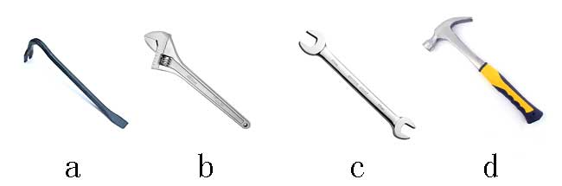
A. |  | a

B. |  | b

C. |  | c

D. |  | d

 | 试题编号：20240313173037552
 | 试题类型：单选题
 | 标准答案：D
 | 试题难度：一般
 | 试题解析：
 | 考生答案：A
 | 考生得分：0
 | 是否评分：已评分
 | 评价描述：

4. | 如图，这个工具是？（ ）  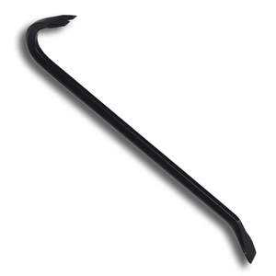
A. |  | 撬棍

B. |  | 扳手

C. |  | 螺丝刀

D. |  | 羊角锤

 | 试题编号：20240313173037662
 | 试题类型：单选题
 | 标准答案：A
 | 试题难度：一般
 | 试题解析：
 | 考生答案：D
 | 考生得分：0
 | 是否评分：已评分
 | 评价描述：

5. | 如图，以下哪个选项是平齿轮？（ ）  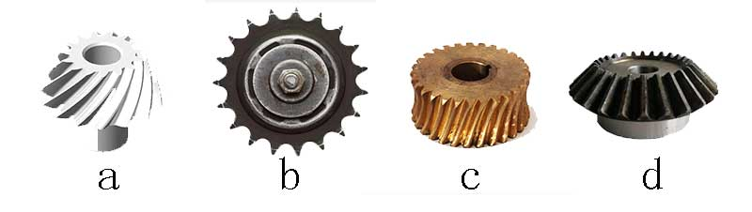
A. |  | a

B. |  | b

C. |  | c

D. |  | d

 | 试题编号：20240313173037725
 | 试题类型：单选题
 | 标准答案：B
 | 试题难度：一般
 | 试题解析：
 | 考生答案：B
 | 考生得分：2
 | 是否评分：已评分
 | 评价描述：

6. | 关于单摆，下列说法正确的是？（ ）
A. |  | 摆动周期与摆长无关

B. |  | 同一个单摆摆长越长摆动周期越长

C. |  | 单摆的摆动周期无法计算

D. |  | 所有单摆的摆动周期相等

 | 试题编号：20240313173037771
 | 试题类型：单选题
 | 标准答案：B
 | 试题难度：一般
 | 试题解析：
 | 考生答案：C
 | 考生得分：0
 | 是否评分：已评分
 | 评价描述：

7. | 如图，使用方向盘相当于使用了？（ ）  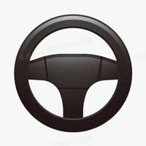
A. |  | 轮轴

B. |  | 斜面

C. |  | 齿轮

D. |  | 滑轮

 | 试题编号：20240313173037818
 | 试题类型：单选题
 | 标准答案：A
 | 试题难度：一般
 | 试题解析：
 | 考生答案：A
 | 考生得分：2
 | 是否评分：已评分
 | 评价描述：

8. | 如图，斧头的形状应用了？（ ）  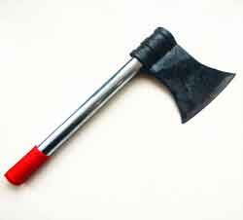
A. |  | 齿轮

B. |  | 斜面

C. |  | 动滑轮

D. |  | 定滑轮

 | 试题编号：20240313173037881
 | 试题类型：单选题
 | 标准答案：B
 | 试题难度：一般
 | 试题解析：
 | 考生答案：B
 | 考生得分：2
 | 是否评分：已评分
 | 评价描述：

9. | 如图，以下框架结构最不容易变形的是？（ ）  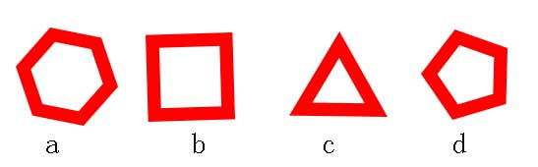
A. |  | a

B. |  | b

C. |  | c

D. |  | d

 | 试题编号：20240313173037943
 | 试题类型：单选题
 | 标准答案：C
 | 试题难度：一般
 | 试题解析：
 | 考生答案：B
 | 考生得分：0
 | 是否评分：已评分
 | 评价描述：

10. | 如图，使用该工具相当于使用了省力杠杆，它的支点是？（ ）  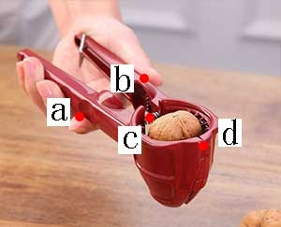
A. |  | a

B. |  | b

C. |  | c

D. |  | d

 | 试题编号：20240313173037990
 | 试题类型：单选题
 | 标准答案：D
 | 试题难度：一般
 | 试题解析：
 | 考生答案：B
 | 考生得分：0
 | 是否评分：已评分
 | 评价描述：

11. | 关于小朋友荡秋千，下列说法正确的是？（ ）
A. |  | 最低点时势能最大

B. |  | 最高点时势能最大

C. |  | 最低点时动能为0

D. |  | 最高点时速度最快

 | 试题编号：20240313173038052
 | 试题类型：单选题
 | 标准答案：B
 | 试题难度：一般
 | 试题解析：
 | 考生答案：B
 | 考生得分：2
 | 是否评分：已评分
 | 评价描述：

12. | 如图，下列说法正确的是？（ ）  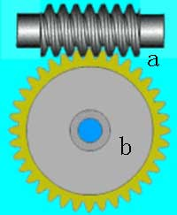
A. |  | a是蜗轮

B. |  | 这是蜗轮蜗杆机构

C. |  | a是从动件

D. |  | b是主动件

 | 试题编号：20240313173038318
 | 试题类型：单选题
 | 标准答案：B
 | 试题难度：一般
 | 试题解析：
 | 考生答案：D
 | 考生得分：0
 | 是否评分：已评分
 | 评价描述：

13. | 如图，下列选项中最省力的是？（ ）  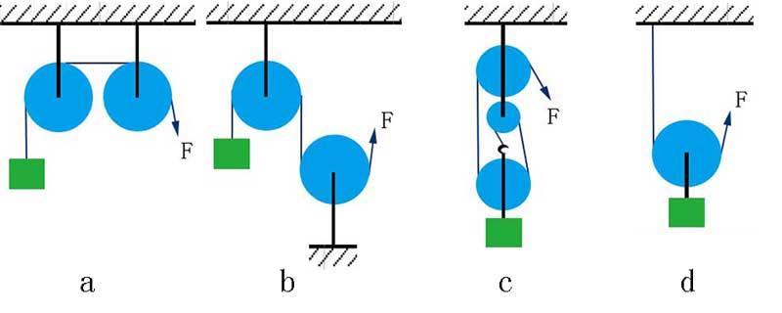
A. |  | a

B. |  | b

C. |  | c

D. |  | d

 | 试题编号：20240313173038381
 | 试题类型：单选题
 | 标准答案：C
 | 试题难度：一般
 | 试题解析：
 | 考生答案：B
 | 考生得分：0
 | 是否评分：已评分
 | 评价描述：

14. | 如图，该齿轮是？（ ）  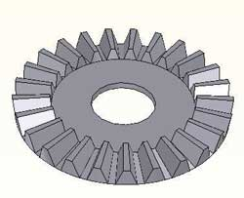
A. |  | 冠齿轮

B. |  | 锥形齿轮

C. |  | 平齿轮

D. |  | 蜗轮

 | 试题编号：20240313173038443
 | 试题类型：单选题
 | 标准答案：A
 | 试题难度：一般
 | 试题解析：
 | 考生答案：A
 | 考生得分：2
 | 是否评分：已评分
 | 评价描述：

15. | 手摇把手一般相当于一个？（ ）
A. |  | 费力杠杆

B. |  | 轮轴

C. |  | 滑轮

D. |  | 齿轮

 | 试题编号：20240313173038491
 | 试题类型：单选题
 | 标准答案：B
 | 试题难度：一般
 | 试题解析：
 | 考生答案：B
 | 考生得分：2
 | 是否评分：已评分
 | 评价描述：

16. | 使用筷子相当于使用？（ ）
A. |  | 省力杠杆

B. |  | 费力杠杆

C. |  | 等臂杠杆

D. |  | 轮轴

 | 试题编号：20240313173038554
 | 试题类型：单选题
 | 标准答案：B
 | 试题难度：一般
 | 试题解析：
 | 考生答案：B
 | 考生得分：2
 | 是否评分：已评分
 | 评价描述：

17. | 如图，以下工具相当于等臂杠杆的是？（ ）  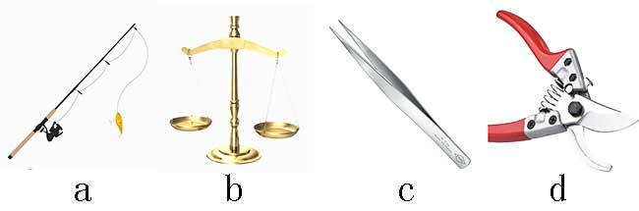
A. |  | a

B. |  | b

C. |  | c

D. |  | d

 | 试题编号：20240313173038601
 | 试题类型：单选题
 | 标准答案：B
 | 试题难度：一般
 | 试题解析：
 | 考生答案：B
 | 考生得分：2
 | 是否评分：已评分
 | 评价描述：

18. | 如图，下列哪个零件通常配合螺丝刀使用？（ ）  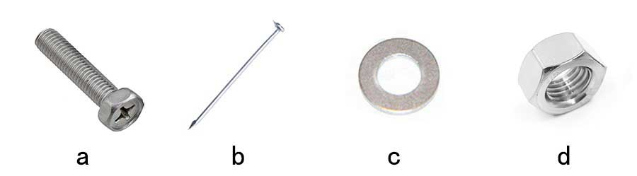
A. |  | a

B. |  | b

C. |  | c

D. |  | d

 | 试题编号：20240313173038664
 | 试题类型：单选题
 | 标准答案：A
 | 试题难度：一般
 | 试题解析：
 | 考生答案：B
 | 考生得分：0
 | 是否评分：已评分
 | 评价描述：

19. | 如图，该滑轮组有几个定滑轮? （ ）  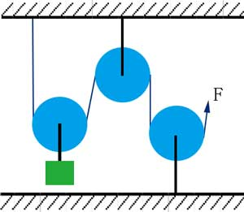
A. |  | 0个

B. |  | 1个

C. |  | 2个

D. |  | 3个

 | 试题编号：20240313173038710
 | 试题类型：单选题
 | 标准答案：C
 | 试题难度：一般
 | 试题解析：
 | 考生答案：C
 | 考生得分：2
 | 是否评分：已评分
 | 评价描述：

20. | 下列机构不能改变施力大小的是？（ ）
A. |  | 斜面

B. |  | 动滑轮

C. |  | 定滑轮

D. |  | 省力杠杆

 | 试题编号：20240313173038773
 | 试题类型：单选题
 | 标准答案：C
 | 试题难度：一般
 | 试题解析：
 | 考生答案：C
 | 考生得分：2
 | 是否评分：已评分
 | 评价描述：

21. | 关于齿轮平行啮合，下列说法正确的是？（ ）
A. |  | 齿轮只能平行啮合

B. |  | 齿轮平行啮合时两齿轮转向相同

C. |  | 齿轮平行啮合时两齿轮转向相反

D. |  | 齿轮平行啮合的传动比为1:1

 | 试题编号：20240313173038820
 | 试题类型：单选题
 | 标准答案：C
 | 试题难度：一般
 | 试题解析：
 | 考生答案：C
 | 考生得分：2
 | 是否评分：已评分
 | 评价描述：

22. | 如图，下列哪个是齿轮垂直啮合？（ ）  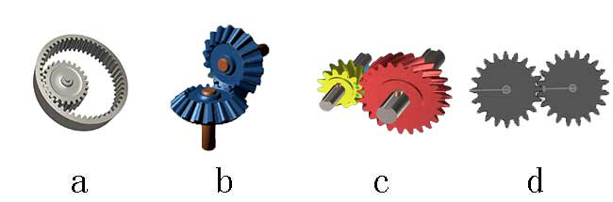
A. |  | a

B. |  | b

C. |  | c

D. |  | d

 | 试题编号：20240313173038882
 | 试题类型：单选题
 | 标准答案：B
 | 试题难度：一般
 | 试题解析：
 | 考生答案：A
 | 考生得分：0
 | 是否评分：已评分
 | 评价描述：

23. | 如图，下列哪个场景应用了轮轴？（ ）  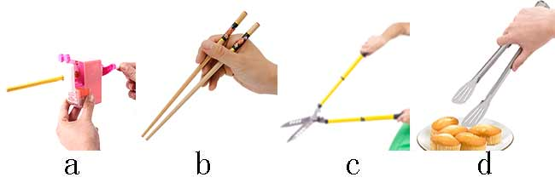
A. |  | a

B. |  | b

C. |  | c

D. |  | d

 | 试题编号：20240313173038945
 | 试题类型：单选题
 | 标准答案：A
 | 试题难度：一般
 | 试题解析：
 | 考生答案：B
 | 考生得分：0
 | 是否评分：已评分
 | 评价描述：

24. | 如图a齿轮和b齿轮齿数相等，a是主动轮，b是从动轮，关于该齿轮组说法正确的是？（ ）  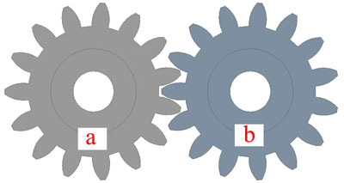
A. |  | a齿轮和b齿轮的转向相反

B. |  | a齿轮和b齿轮的转向相同

C. |  | a齿轮和b齿轮的传动比是2:1

D. |  | a齿轮和b齿轮的传动比是1:2

 | 试题编号：20240313173038992
 | 试题类型：单选题
 | 标准答案：A
 | 试题难度：一般
 | 试题解析：
 | 考生答案：A
 | 考生得分：2
 | 是否评分：已评分
 | 评价描述：

25. | 关于履带车，下列说法正确的是？（ ）
A. |  | 容易发生打滑

B. |  | 每条履带只能配两个履带轮

C. |  | 能够增加车体与地面的压强

D. |  | 能减小车体与地面的压强，防止车辆陷入泥沙

 | 试题编号：20240313173039382
 | 试题类型：单选题
 | 标准答案：D
 | 试题难度：一般
 | 试题解析：
 | 考生答案：D
 | 考生得分：2
 | 是否评分：已评分
 | 评价描述：

26. | 下列齿轮组起加速作用的是？（ ）
A. |  | 主动轮12齿，从动轮6齿

B. |  | 主动轮6齿，从动轮18齿

C. |  | 主动轮18齿，从动轮18齿

D. |  | 主动轮12齿，从动轮12齿

 | 试题编号：20240313173039493
 | 试题类型：单选题
 | 标准答案：A
 | 试题难度：一般
 | 试题解析：
 | 考生答案：A
 | 考生得分：2
 | 是否评分：已评分
 | 评价描述：

27. | 如图，下列说法正确的是？（ ）  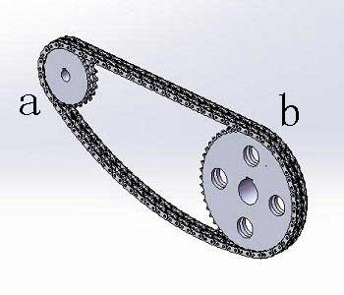
A. |  | a轮和b轮的转动方向相同

B. |  | 这是皮带传动

C. |  | 这是齿轮传动

D. |  | 链条长度不能调节

 | 试题编号：20240313173039540
 | 试题类型：单选题
 | 标准答案：A
 | 试题难度：一般
 | 试题解析：
 | 考生答案：A
 | 考生得分：2
 | 是否评分：已评分
 | 评价描述：

28. | 两个齿轮平行啮合，下列说法正确的是？（ ）
A. |  | 一定起加速作用

B. |  | 不能确定两齿轮转动方向是相同还是相反

C. |  | 大齿轮比小齿轮转速快

D. |  | 传动比可以通过齿轮的半径比来计算

 | 试题编号：20240313173039602
 | 试题类型：单选题
 | 标准答案：D
 | 试题难度：一般
 | 试题解析：
 | 考生答案：D
 | 考生得分：2
 | 是否评分：已评分
 | 评价描述：

29. | 以下属于链传动特点的是？（ ）
A. |  | 链传动容易打滑

B. |  | 无法计算传动比

C. |  | 比齿轮传动更适用于远距离传动

D. |  | 传动链和链轮可以在不同平面内连接

 | 试题编号：20240313173039649
 | 试题类型：单选题
 | 标准答案：C
 | 试题难度：一般
 | 试题解析：
 | 考生答案：B
 | 考生得分：0
 | 是否评分：已评分
 | 评价描述：

30. | 自行车采用了链传动，下列说法正确的是？（ ）
A. |  | 后轮处的小链轮是主动轮

B. |  | 传动比无法计算

C. |  | 两个链轮的转动方向相反

D. |  | 链条长度可以调节

 | 试题编号：20240313173039712
 | 试题类型：单选题
 | 标准答案：D
 | 试题难度：一般
 | 试题解析：
 | 考生答案：D
 | 考生得分：2
 | 是否评分：已评分
 | 评价描述：
二、多选题(共5题，共20分)
31. | 机器人的驱动方式主要有哪三项？（ ）
A. |  | 手动驱动

B. |  | 气压驱动

C. |  | 电力驱动

D. |  | 液压驱动

 | 试题编号：20240313173037395
 | 试题类型：多选题
 | 标准答案：B|C|D
 | 试题难度：一般
 | 试题解析：
 | 考生答案：D|C|B
 | 考生得分：4
 | 是否评分：已评分
 | 评价描述：

32. | 如图，下列哪两个选项应用了三角形结构？（ ）  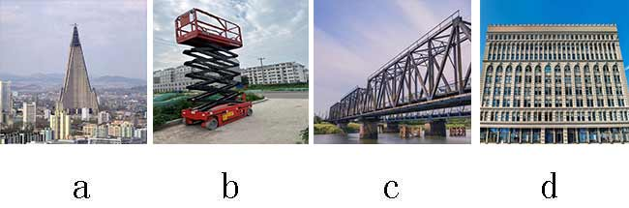
A. |  | a

B. |  | b

C. |  | c

D. |  | d

 | 试题编号：20240313173037615
 | 试题类型：多选题
 | 标准答案：A|C
 | 试题难度：一般
 | 试题解析：
 | 考生答案：D|B
 | 考生得分：0
 | 是否评分：已评分
 | 评价描述：

33. | 如图，关于该滑轮组说法正确的两项是？（ ）  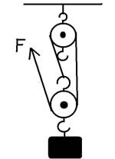
A. |  | 可以省力

B. |  | 不能省力

C. |  | 含有一个定滑轮和一个动滑轮

D. |  | 含有两个定滑轮

 | 试题编号：20240313173039054
 | 试题类型：多选题
 | 标准答案：A|C
 | 试题难度：一般
 | 试题解析：
 | 考生答案：C|B
 | 考生得分：0
 | 是否评分：已评分
 | 评价描述：

34. | 如图，关于自行车，下列说法正确的是？（ ）  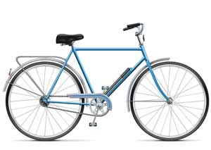
A. |  | 采用链传动

B. |  | 采用了三角形结构

C. |  | 轮胎上的花纹可以增大与地面的摩擦防止打滑

D. |  | 两个车轮转动方向相同

 | 试题编号：20240313173039116
 | 试题类型：多选题
 | 标准答案：A|B|C|D
 | 试题难度：一般
 | 试题解析：
 | 考生答案：A|B|C
 | 考生得分：0
 | 是否评分：已评分
 | 评价描述：

35. | 下列能够准确无误地传递动力的装置有哪些？（ ）
A. |  | 蜗轮蜗杆机构

B. |  | 垂直啮合的齿轮

C. |  | 链传动

D. |  | 平行啮合的齿轮

 | 试题编号：20240313173039429
 | 试题类型：多选题
 | 标准答案：A|B|C|D
 | 试题难度：一般
 | 试题解析：
 | 考生答案：B|C
 | 考生得分：0
 | 是否评分：已评分
 | 评价描述：
三、判断题(共10题，共20分)
36. | 使用天平相当于使用了等臂杠杆。（ ）
  正确 | 错误
 | 试题编号：20240313173038099
 | 试题类型：判断题
 | 标准答案：正确
 | 试题难度：一般
 | 试题解析：
 | 考生答案：正确
 | 考生得分：2
 | 是否评分：已评分
 | 评价描述：

37. | 风扇能够给人降温是因为加快了人体表面汗液的蒸发。（ ）
  正确 | 错误
 | 试题编号：20240313173038146
 | 试题类型：判断题
 | 标准答案：正确
 | 试题难度：一般
 | 试题解析：
 | 考生答案：正确
 | 考生得分：2
 | 是否评分：已评分
 | 评价描述：

38. | 增大物体与地面的接触面积能够增加物体在地面上的稳定性。（ ）
  正确 | 错误
 | 试题编号：20240313173038193
 | 试题类型：判断题
 | 标准答案：正确
 | 试题难度：一般
 | 试题解析：
 | 考生答案：正确
 | 考生得分：2
 | 是否评分：已评分
 | 评价描述：

39. | 动能和势能不能相互转化。（ ）
  正确 | 错误
 | 试题编号：20240313173038271
 | 试题类型：判断题
 | 标准答案：错误
 | 试题难度：一般
 | 试题解析：
 | 考生答案：错误
 | 考生得分：2
 | 是否评分：已评分
 | 评价描述：

40. | 滑轮组无法改变力的大小。（ ）
  正确 | 错误
 | 试题编号：20240313173039179
 | 试题类型：判断题
 | 标准答案：错误
 | 试题难度：一般
 | 试题解析：
 | 考生答案：错误
 | 考生得分：2
 | 是否评分：已评分
 | 评价描述：

41. | 使用钳子相当于使用费力杠杆。（ ）
  正确 | 错误
 | 试题编号：20240313173039226
 | 试题类型：判断题
 | 标准答案：错误
 | 试题难度：一般
 | 试题解析：
 | 考生答案：正确
 | 考生得分：0
 | 是否评分：已评分
 | 评价描述：

42. | 轮轴相当于变形的杠杆。（ ）
  正确 | 错误
 | 试题编号：20240313173039273
 | 试题类型：判断题
 | 标准答案：正确
 | 试题难度：一般
 | 试题解析：
 | 考生答案：正确
 | 考生得分：2
 | 是否评分：已评分
 | 评价描述：

43. | 齿轮传动容易出现打滑现象。（ ）
  正确 | 错误
 | 试题编号：20240313173039320
 | 试题类型：判断题
 | 标准答案：错误
 | 试题难度：一般
 | 试题解析：
 | 考生答案：错误
 | 考生得分：2
 | 是否评分：已评分
 | 评价描述：

44. | 履带的长度无法调节。（ ）
  正确 | 错误
 | 试题编号：20240313173039759
 | 试题类型：判断题
 | 标准答案：错误
 | 试题难度：一般
 | 试题解析：
 | 考生答案：错误
 | 考生得分：2
 | 是否评分：已评分
 | 评价描述：

45. | 所有机器人都可以说汉语。（ ）
  正确 | 错误
 | 试题编号：20240313173037505
 | 试题类型：判断题
 | 标准答案：错误
 | 试题难度：一般
 | 试题解析：
 | 考生答案：错误
 | 考生得分：2
 | 是否评分：已评分
 | 评价描述：

